由于数据库的原因运行可能没有效果，这是视频老师中截取的效果图。

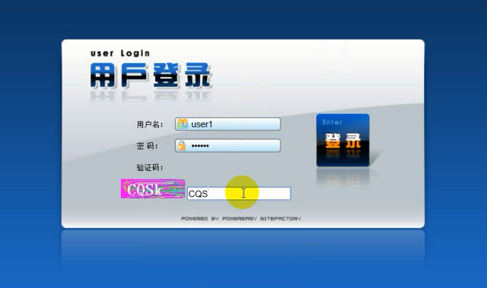

添加请假单信息：

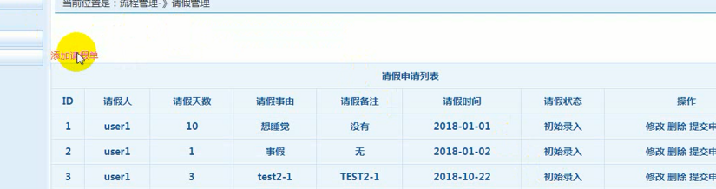

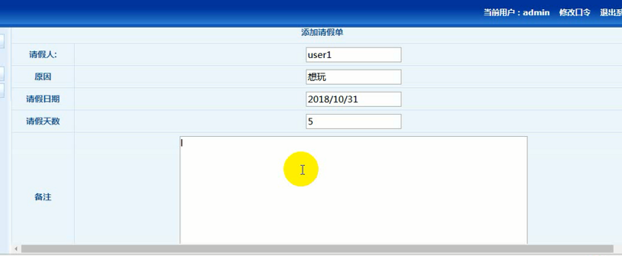
保存提交信息。

如果想要自己查出上面的效果，用user0登录即可

然后需要将自己的流程部署，登录admin用户进行流程部署
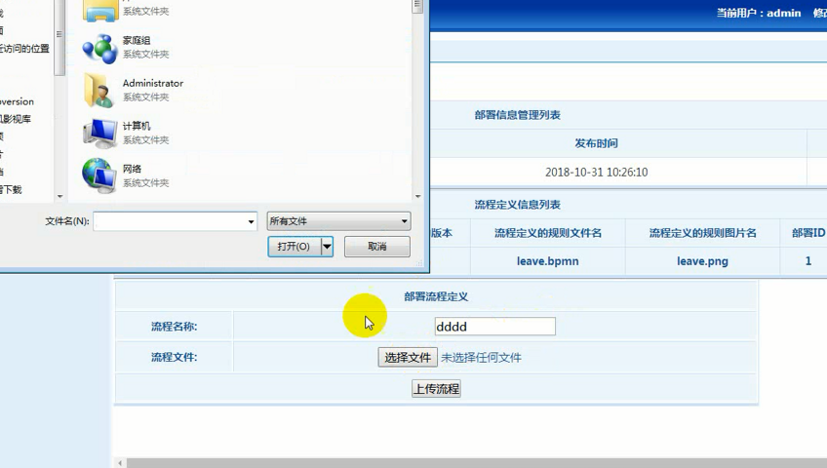

部署成功：
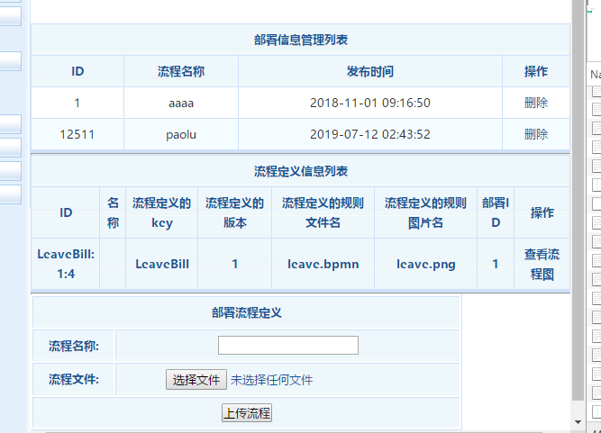
改动的表：部署表、流程定义表、资源表
在execution表中可以查看这个任务的走向
<userTask activiti:assignee="${username}" activiti:exclusive="true" id="_4" name="班主任提交申请"/>
完成任务。
<userTask activiti:exclusive="true" activiti:formKey="shenpi" id="_5" name="主管审批">

这个图表主要还是帮助理清业务主线：

1、 Admin部署任务之后，这个流程就已经启动了，
2、 然后班主任提交请假信息，要修改请假状态，还要指定下一个任务主管审批的办理人（assignee），通过listenner监听到
3. 然后主管审批任务，审批任务，将自己的批注首先添加到批注表中，具体代码参见后台。

状态
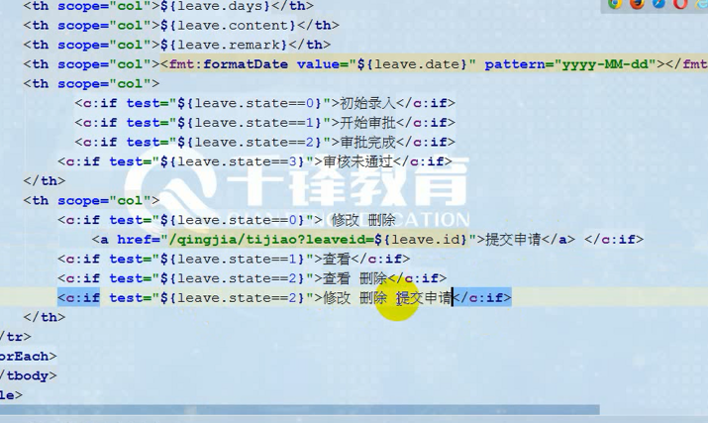

后续理清业务：

